|  |
| --- |
| ***FOOD RECIPE OF KYLO COFFEE*** |

**Nama :**  Nasi Ayam Rempah Nusantara

**Porsi :** 1

**Prepping :**

**Waktu Pembuatan :**

**Update Tanggal :**

Bahan :

* Tahu
* Tempe
* Nasi 1 Porsi
* Potongan Timun & Wortel
* Sambal
* Daun Kemangi

|  |
| --- |
| ***FOOD RECIPE OF KYLO COFFEE*** |

**Nama :**  Ayam Goreng Gepuk

**Porsi :** 1KG

**Prepping :**

**Waktu Pembuatan :**

**Update Tanggal :**

Bahan :

* Ayam 1 KG
* Bawang Putih 5 Siung
* Kunyit 4 Cm
* Jahe
* Daun Salam 4
* Daun Jeruk 4
* Sereh 1-3 Batang
* Lengkuas 1 JPL
* Garam 1 sdt – 1 SDM
* 1 Air Asam ( 1 sdt asam + 2 sdm air)
* Air 1 Litre

Cara Pembuatan :

* Potong ayam menjadi 10 Bagian
* Blender semua bumbu halus
* Ungkap Dengan Ayam 15-30 Menit lalu tiriskan dan masukkan ke freezer

|  |
| --- |
| ***FOOD RECIPE OF KYLO COFFEE*** |

**Nama :** Nasi Goreng Kylo

**Porsi : 1**

**Prepping :**

**Waktu Pembuatan :**

**Update Tanggal :** 26/11/2022

Bahan :

* 1 Porsi Nasi 150gr Nasi
* 1 Butir Telur
* 2 Basko Ikan (Potong)
* 25gr Ayam (Chopped)
* 3 Pcs Sosis (Potong)
* 2 Siung Bawang Merah (Parut)
* 2 Siung Bawang Putih (Parut)
* 1 Cabai merah (Chopped)
* 1 Batang daun bawang (Potong)
* ½ SDM Kecap Asin
* 2 SDM Kecap Ikan (inggris)
* 1 SDM Kecap Manis
* 1 SDM Saus Tiram
* ½ - 1 SDM Gula
* ½ Sdt Merica
* ½ Sdt Penyedap / Totole
* ½ Sdm Margarin
* Minyak Untuk Menumis

Cara Pembuatan :

* Panaskan WOK dengan api besar, tuang minyak lalu tumis ayam, bakso dan sosis lalu sisihkan
* Gunakan Api Besar lalu tuang minyak lalu orak arik telur hingga kering dan minyak berbuih kemudian masukkan bawang merah, bawang putih lalu tumis hingga wangi.
* Masukkan kecap ikan, bakso, sosis, ayam, cabai, daun bawang lalu tumis sebentar
* Masukkan nasi, kecap asin, kecap manis, saus tiram, gula, merica, penyedap kemudian aduk hingga rata
* Masukkan daun bawang bagian hijau dan margarin, aduk rata lalu matikan api
* Pindahkan ke dalam piring saji (Plating).

|  |
| --- |
| ***FOOD RECIPE OF KYLO COFFEE*** |

**Nama :** Nasi Goreng Daun Jeruk

**Porsi :**

**Prepping :**

**Waktu Pembuatan :**

**Update Tanggal :**

|  |
| --- |
| ***FOOD RECIPE OF KYLO COFFEE*** |

**Nama :** Nasi Goreng Seafood

**Porsi : 1**

**Prepping :**

**Waktu Pembuatan :**

**Update Tanggal :**

Bahan :

* 1 Porsi Nasi 150gr
* 1 Buah Sosis (Potong)
* 2 Bakso ikan (Potong)
* 1 Cabe Merah (Potong)
* 1 Batang Daun Bawang (Potong)
* 2 Siung Bawang Merah (Parut)
* 3 Siung Bawang Putih (Parut)
* Udang 3-4 Pcs (Kupas)
* Cumi 1 Pcs (Potong)
* **1** Butir telur
* 1 SDM Kecap Ikan (Inggris)
* 1 SDM Kecap Asin
* 1 SDM Saus Tiram
* 2 SDT Minyak Wijen
* 1 SDM Kecap Manis
* 2 SDT Penyedap / Totole
* ½ SDT Merica
* ½ SDT Garam

Cara Pembuatan :

* Panaskan WOK , tuang minyak Lalu buat minyak udang dengan kulit dan kepala udang lalu hancurkan, dan sisihkan sisa sisa kulit udang.
* Lalu masukkan udang kupas, garam utk seasoning, sosis, bakso dan tunggu sampai matang. Lalu sisihkan Kembali.
* Panaskan wok Kembali, gunakan api besar lalu tumis telur hingga kering dan berbuih lalu masukkan bamer, baput lalu tumis hingga wangi.
* Masukkan kecap ikan, kecap asin, saus tiram, minyak wijen, kecap manis, merica, garam, penyedap, dan bahan lainnya lalu aduk.

|  |
| --- |
| ***FOOD RECIPE OF KYLO COFFEE*** |

**Nama :** Mie Ayam

**Porsi :**

**Prepping :**

**Waktu Pembuatan :**

**Update Tanggal :**

Bahan :

* 2 Porsi Mie

Bumbu Halus :

* 5 Siung Bawang Putih
* 7 Siung Bawang Merah
* 2 Kemiri
* 1 cm jahe
* 1 ruas kunyit
* 3 sdm minyak goreng

Topping Ayam :

* 300gr Paha Ayam Fillet (Potong dadu)
* Air Secukupnya
* 1 Batang Serai
* 1 Lembar Daun Salam
* 3 Lembar Daun Jeruk
* 1-2 SDM Kecap Manis
* 1 SDM Saus Tiram
* ¼ SDT Merica
* ½ SDT Kaldu Jamur
* ½ SDT Garam
* 1 sdt gula
* 1 batang daun bawang (iris)

Kuah :

* 4 Buah ceker
* 1.5 Liter Air
* 1 SDT Garam
* 1 SDT Gula
* ¼ SDM Merica
* ½ SDM Kaldu Jamur

Air Gurih :

* 50ml air panas / kuah ayam
* ½ SDT Garam
* ½ SDT Kaldu Jamur

Aromatic Oil :

* 30gr Bawang Putih, Cincang
* 30ml Minyak
* 15gr kulit ayam (iris)
* Air Secukupnya

Pelengkap :

* 10 Lembar Caisim (rebus)
* 1 Batang daun bawang (iris)
* Saus Tomat
* Saus Sambal

Cara Pembuatan :

* Kuah : didihkan air, masukkan ceker, masak air hingga berkurang setengah lalu bumbui dengan gula,garam,merica dan kaldu jamur
* Aromatic Oil : Masak kulit ayam dengan sedikit air hingga airnya susut, setelah air susut tambahkan minyak dan bawang putih cincang. Masak dengan api kecil hingga kuning kecokelatan.
* Blender bahan bumbu halus , lalu tumis dengan daun jeruk, daun salam, dan serai hingga wangi. Tambahkan ayam, tumis sebentar lalu masukkan daun bawang iris. Tambahkan air , kecap manis, saus tiram, kaldu jamur, garam, dan gula, masak hingga air susut dan bumbu meresap.
* Rebus air, masukkan mie dan rebus 1-2 menit tergantung ketebalan mie
* Untuk air gurih, campurkan air panas / kuah ayam,kaldu jamur dan garam lalu aduk rata

Cara Penyajian

* Masukkan air gurih dan aromatic oil ke dalam mangkuk lalu tambahkan mie lalu aduk rata, beri topping ayam, irisan caisim, dan daun bawang, bisa tambahkan lagi aromatic oil, tomat dan sambal sesuai selera.

|  |
| --- |
| ***FOOD RECIPE OF KYLO COFFEE*** |

**Nama :** Mie Tumis KYLO

**Porsi :**

**Prepping :**

**Waktu Pembuatan :**

**Update Tanggal :**

|  |
| --- |
| ***FOOD RECIPE OF KYLO COFFEE*** |

**Nama :** Thai Basil Chicken

**Porsi :** 2-3

**Prepping :** Yes

**Waktu Pembuatan :** -+ 7 Menit

**Update Tanggal :** 11/22/22

**Bahan :**

* Ayam 250 Gram
* 1 SDM Bawang Putih Cincang ( 3 Siung )
* 5 Siung Bawang Merah Cincang
* 6-8 Cabai Rawit Merah / Hijau
* 1 Genggam Daun Basil / Kemangi (80gr)
* 1 SDM Kecap Ikan
* 1 SDM Kecap Asin
* 2 SDM Oyster Sauce
* 1 ½ SDM Kecap Manis / Dark Soy Sauce
* Nasi
* Telur Mata Sapi

**Additional :**

* 1 Jeruk Limau
* 2 SDM Gula
* 1 SDT Kaldu Jamur

**Cara Pembuatan :**

* Masukkan Bawang – Bawangan hingga wangi *jangan sampai kering
* Masukkan Ayam
* Masukkan Saos Tiram, Dark Soy Sauce, Kecap Ikan, Gula, Kaldu Jamur, Penyedap dst.
* Masukkan Basil / Kemangi lalu matikan api agar warna nya tetap cerah
* Selesai

|  |
| --- |
| ***FOOD RECIPE OF KYLO COFFEE*** |

**Nama :** Soy Honey Chicken

**Porsi :** -

**Prepping :** Yes

**Waktu Pembuatan :**

**Update Tanggal :** 11/22/22

Bahan (Marinasi 30menit – seharian) :

* Ayam Fillet Potong 1 KG
* 25gr Kecap Asin
* 5 Gram Lada Putih
* 3 Siung Bawang Putih
* 1 Jempol Jahe
* 15 Gram Gula
* 5 Gram Garam

Tepung :

* 800gr tepung tapioca
* 150gr tepung terigu
* 2gr baking powder
* 5gr garam
* 150-175ml air

Sauce :

* 1 SDM Madu
* 6 SDM Soy Sauce
* 1.5 SDM Cuka Putih
* 3 SDM Kecap Ikan
* 5gr Katsubushi
* 2 SDM Gula
* 250ml Air
* Pengental ( 1 : 1 ) Tapioka : Air

Topping :

* Daun Bawang
* Sesame Seed
* Sunny side up

Cara Pembuatan :

* Siapkan Ayam Marinasi
* Siapkan Campuran Tepung lalu di wisk agar crumbly
* Buat Sauce dengan memasukkan air kedalam sauce pan, kecap ikan, soy sauce, cuka putih, madu, gula, katsuboshi (agar smokey). Masak sekitar 3 menit tergantung kekentalan. Profile nya (GURIH MANIS) Sehabis Simmering Masukkan pengental kedalam saus.
* Siapkan Ayam, Tepung Kering, Tepung Basah
* Pastikan minyak panas lalu goreng ayam setengah matang (pucat)
* Lalu Goreng ayam lagi (2x) (Double Fry agar crispy)
* Lalu Plating.

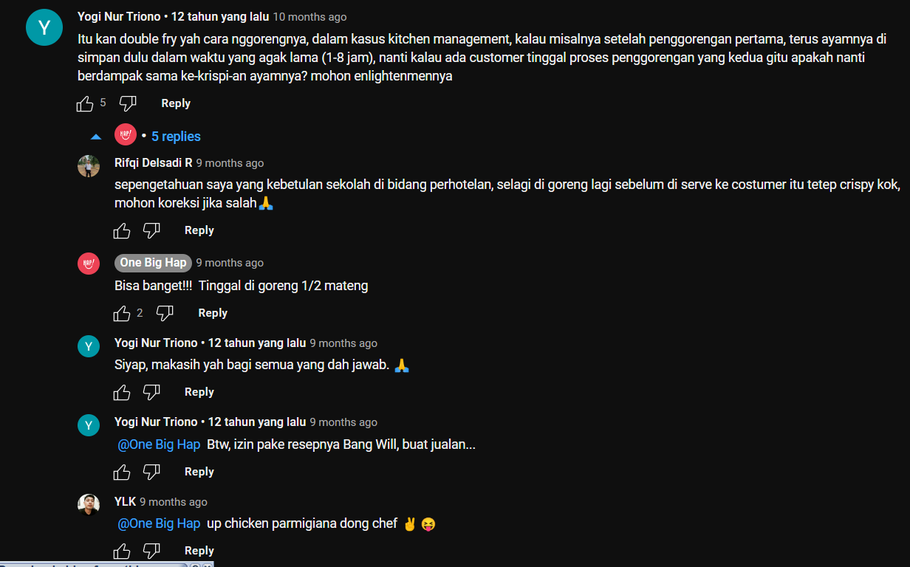

|  |
| --- |
| ***FOOD RECIPE OF KYLO COFFEE*** |

**Nama :** Salted Egg Chicken

**Porsi :** -+ 5 Porsi

**Prepping :** Yes

**Waktu Pembuatan :**

**Update Tanggal :** 11/22/22

Bahan (Marinasi) :

* 300 Gram Ayam Fillet (Paha)
* ½ SDM Kecap Ikan
* ½ SDT Garam
* ½ SDM Bawang Putih Cincang

Tepung :

* 200 Gram Tepung Terigu (Sisakan ½ SDM utk sauce)
* 1 Sdt Garam
* ½ Sdt Baking Powder
* ½ Sdt Lada Putih

Sauce :

* 4 Telor Kuning dari telur asin
* ½ sdm saus tiram
* 2 sdt susu kental manis
* 2-4 cabe rawit
* 10-15 daun kari
* 1 sdm margarin
* ¼ sdm chicken powder
* 150ml susu

Cara Pembuatan :

* Siapkan Marinasi Ayam
* Siapkan Tepung Kering dan Basah
* Siapkan Sauce
* Cara Memasak Sauce
* Masukkan Margarine, Cabe Rawit, Masukkan Bawang Putih tapi jangan sampai cokelat / terlalu banyak, Masukkan Tepung ½ SDM, Masukkan 1 Kuning Telur Asin, Susu, Masukkan MSG, Chicken Powder, Daun Kari, Lalu Masukkan Air (Jangan Terlalu kental) Masukkan SKM. Oyster Sauce lalu QC. Jika kurang manis tambahin SKM.
* Siapkan Minyak Untuk Menggoreng
* Masukkan Ayam kedalam tepung lalu goreng sampai crispy -+ 7=8 menit
* Keringkan
* Campur dengan salted egg sauce

|  |
| --- |
| ***FOOD RECIPE OF KYLO COFFEE*** |

**Nama :** Kung Pao chicken

**Porsi :** -+ 5 Porsi

**Prepping :** Yes

**Waktu Pembuatan :**

**Update Tanggal :** 11/22/22

Bahan (Marinasi 30 menit – 1 hari atau di freezer per 500gr)

* 1 KG Paha Ayam Fillet (120gr / porsi + tepung)
* 25ml Kecap Asin
* 5gram lada putih
* 3 siung bawang putih (haluskan)
* ½ jempol jahe
* 15gram gula
* 5gr garam

Tepung :

* 800gr Tepung tapioca
* 200gr tepung terigu
* 2gr baking powder
* 150-175ml air

Sauce :

* 250ml air
* 125ml dark soy sauce
* 100ml kecap asin
* 20 ml cuka putih
* 10gr chicken powder
* 75gr gula
* 3gr sicuan pepper
* 5 bawang putih geprek
* 8 slice jahe
* 2 daun bawang
* 3 cabe merah kering
* 2 sdt tapioca + 2 sdm air utk pengental

Topping :

* Sunny Side up
* Kacang Mede

|  |
| --- |
| ***FOOD RECIPE OF KYLO COFFEE*** |

**Nama :** Caramelized Butter Prawn

**Porsi :** -

**Prepping :** Yes

**Waktu Pembuatan :**

**Update Tanggal :** 11/22/22

Bahan (Marinasi 10menit) :

* 1 kg udang
* 1 buah jeruk nipis
* 1 sdt garam

Bumbu Halus (Blender) :

* ½ Buah Bawang Bombai
* 5 Siung Bawang Putih (16gr)
* Sedikit air

Butter Sauce :

* 5gr jahe (slice)
* 100gr Butter
* 20 siung bawang putih (58gr)
* 20 siung bawang merah (68gr)
* 1 sdt oregano
* 1 sdm cuka beras
* 2 sdm saus tiram
* 2 sdm kecap asin
* 1 sdm kaldu jamur
* 1 sdm gula pasir
* 2 sdm chili flakes (optional)
* 1 sdt lada hitam
* 63gr daun bawang (bagian putihnya saja)
* 10gr daun parsley (cincang)

Cara Membuat :

* Tumis Udang setengah matang karna akan dimasak lagi
* Siapkan Pan Besar, masukkan Bawang putih & merah utuh & jahe lalu masak dengan api kecil. Masukkan bumbu yang sudah di blender sampai matang, lalu masukkan butter dan oregano sampai bumbunya pecah, lalu masukkan cuka beras, saus tiram, kecap asin, kaldu jamur, gula, chili flakes, lada hitam, lalu masukkan udang dan aduk terus, lalu masukkan daun bawang, parsley, api sedang.

<https://www.youtube.com/watch?v=SL3XCw_keow>

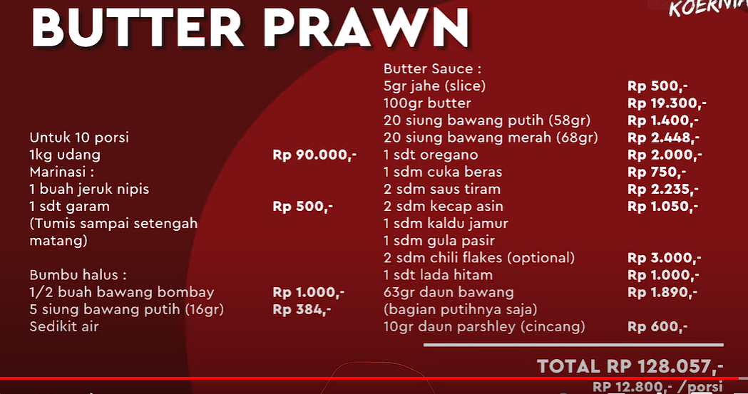

|  |
| --- |
| ***FOOD RECIPE OF KYLO COFFEE*** |

**Nama :** Carbonara Pasta

**Porsi :** -

**Prepping :** Yes

**Waktu Pembuatan :**

**Update Tanggal :** 11/24/22

Pasta :

* 150gr Pasta Sanremo
* 1 ½ Liter Air
* 1 SDM Garam

Sauce :

* 1 SDM Butter (Unsalted)
* 1 Onion (chopped)
* 8 Mushroom Champignon (sliced)
* 2 Siung Bawang Putih
* 2 SDM Tepung Terigu
* 150 gr Ayam Paha Potong (sliced)
* 250ml Susu
* 1 SDM Parmesan Cheese
* 1 SDT Chicken Powder
* ½ SDT Garam
* 1 sdt Gula
* 1 sdt Lada Hitam
* 1/3 Genggam Chopped Parsley

Cara Pembuatan :

* Pastikan Air Mendidih lalu masukkan garam, dan masukkan pasta kedalam panci lalu masak selama 7 Menit ( dikurangi 2 menit dari 10 ). Lalu siapkan mangkuk dengan sedikit olive oil dan masukkan pasta kedalam mangkuk lalu aduk
* Simpan sedikit air pastanya
* Siapkan panic, dan masukkan sedikit minyak, Mentega lalu masukkan onion sampai golden brown, lalu masukkan mushroom, ayam, garam, bawang putih jangan sampai cokelat (wanginya saja), susu. Lalu masukkan pasta kedalam sauce , beserta Chopped Parsley. Apabila kurang asin atau kurang ber-air masukkan sisa kuah pasta.
* Plating with parmesan cheese and parsley.

|  |
| --- |
| ***FOOD RECIPE OF KYLO COFFEE*** |

**Nama :** Aglio Io

**Porsi :** 1

**Prepping :** Yes

**Waktu Pembuatan :**

**Update Tanggal :** 11/24/22

Pasta :

* 150gr Pasta Sanremo
* 1 ½ Liter Air
* 1 SDM Garam

Sauce :

* 2 Siung Bawang Putih
* Olive Oil secukupnya
* Cabe Kering (Pepperonicino)
* Sedikit Garam
* Lada Hitam
* Parmesan Cheese

Cara Pembuatan :

* Pastikan Air Mendidih, masukkan garam lalu masukkan pasta dan masak selama 7 menit (dikurangi 2 menit dari 10).
* Simpan air masakan pasta
* Siapkan Panci dingin dengan -+ SDM Olive Oil, hidupkan api kecil
* Masukkan Bawang, Cabai dan Garam sampai berwarna. Lalu tambahkan air pasta sedikit untuk men stop browning process lalu matikan kompor agar tidak gosong. Tunggu sampai pasta siap. Saat pasta siap masukkan pasta kedalam panci yang berisi saus. Dan tambahkan sedikit air pasta apabila kurang. Masak sampai mengental. Masukkan lagi sedikit garam dan Lada lalu QC.
* Tambahkan Parmesan dan Parsley.
* Lalu platting dengan parmesan dan olive oil

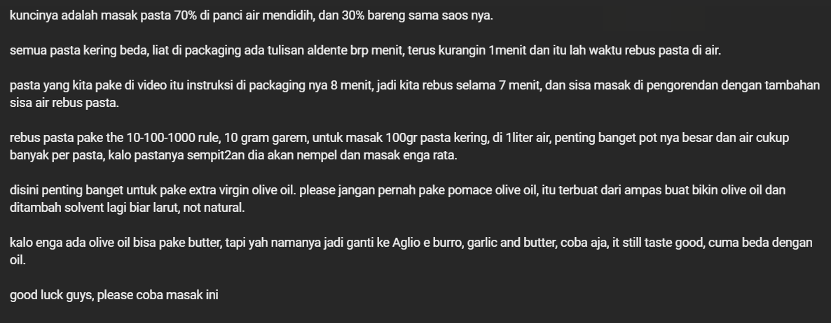

|  |
| --- |
| ***FOOD RECIPE OF KYLO COFFEE*** |

**Nama :** Fish n Chips

**Porsi :** 1

**Prepping :** Yes

**Waktu Pembuatan :**

**Update Tanggal :** 11/24/22

Bahan :

* 1 Fillet Ikan Dory
* Garam secukupnya
* Lada Hitam secukupnya

Adonan Tepung Basah ( sisihkan sedikit yang kering untuk dusting )

* 150 Gram Tepung Terigu
* 1 sdt baking powder
* ½ sdt baking soda
* 125ml air soda (WAJIB DINGIN JANGAN LANGSUNG TUANG SEMUA)
* ½ sdt Paprika Powder
* ½ sdt Onion Powder
* ½ sdt Garlic Powder
* ½ sdt Garam

Tar Tar Sauce :

* 3 SDM Mayonaise
* ¼ lemon zest
* 2 pcs acar timun (chopped)
* ¼ bawang Bombay
* ½ telur (optional)
* 1 cubit garam
* 1 cubit lada hitam

Cara Pembuatan

* Campurkan semua bahan tar-tar sauce lalu QC
* Campur adonan tepung kering lalu pisahkan sedikit untuk dusting ikan, lalu tambahkan bahan yang lain kedalam tepung basah dan masukkan soda perlahan
* Masukkan dori filtet kedalam dusting lalu masukkan kedalam tepung basah lalu goreng hingga golden brown lalu tiriskan.
* Lalu masak kentang goreng
* Dan plating dengan irisan lemon

|  |
| --- |
| ***FOOD RECIPE OF KYLO COFFEE*** |

**Nama :** Shrimp Cocktail Salad

**Porsi :** 1

**Prepping :** Yes

**Waktu Pembuatan :**

**Update Tanggal :** 11/24/22

Bahan :

* 2-3 pcs udang
* 1 SDM Kecap Ikan
* 1 ½ SDM Saos Tomat
* 50gr Mayonaise
* Garam (secukupnya)
* Lettuce (chopped)
* ½ pcs Tomat (sliced)
* ½ pcs Mentimun (sliced)
* ½ pcs Wortel (sliced)
* Jeruk nipis
* Lemon (garnish)

Cara Pembuatan :

* Siapkan Saus campurkan Kecap Ikan, saos tomat, mayonnaise, dan tambahkan sedikit garam dan perasan jeruk nipis atau lemon.
* Siapkan air mendidih lalu pisahkan kulit udang dan jangan dibuang. Apabila udang sudah matang masukkan kedalam rendaman air es.
* Siapkan panci dengan sedikit minyak lalu masukkan kulit udang dan kepala udang lalu hancurkan utk dijadikan shrimp oil. Lalu masukkan shrimp oil kedalam wadah.
* Siapkan gelas koktail, masukkan sayuran yg sudah di chopped lalu masukkan udang lalu mayonnaise dan glaze dengan shrimp oil lalu beri garnish